

INFORME DE AVANCE N°1: ESTRATEGIA Y CONCEPTUALIZACIÓN

Asignatura: Taller Aplicado de Programación (TPY1101)
Proyecto: Catch and Go
Integrantes: Nicolas Iturrieta - Marco Tassara - Miguel Arredondo



ÍNDICE

INFORME DE AVANCE N°1: ESTRATEGIA Y CONCEPTUALIZACIÓN 0
1. INTRODUCCIÓN Y EQUIPO 2
1.1 Resumen Ejecutivo: 2
1.2 Identificación del Equipo: 2
2. CONTEXTO Y PROBLEMÁTICA (IL 1.1) 2
2.1 Descripción de la Problemática 2
2.2 Análisis Causa-Efecto 2
Evidencia requerida (IL 1.1): Diagrama de Ishikawa: ISHIKAWA_CAG.drawio 3
2.3 Estado del Arte y Homologación 3
2.4 Situación Inicial (As-Is) 4
Evidencia requerida (IL 1.1): Diagrama de flujo As-Is 5
Diagrama de flujo As-Is que ilustre el proceso actual descrito (sin el software). 5
3. OBJETIVOS Y ALCANCE (IL 1.2) 5
3.1 Objetivo General 5
3.2 Objetivos Específicos 5
3.3 Alcance Técnico 6
Entregables del MVP 6
Supuestos 6
Restricciones 6
4. PROPUESTA DE SOLUCIÓN Y DISEÑO CONCEPTUAL (IL1.1 / IL 1.4) 6
4.1 Definición de Requerimientos 6
Requerimientos Funcionales (RF) 6
Requerimientos No Funcionales (Atributos de Calidad) 7
4.2 Diseño de Interfaz (Mockups) 8
Evidencia requerida Enlace de mockup del proyecto Catch-and-go 9
4.3 Arquitectura y Patrones 9
4.4 Estrategia Cloud (IL 1.3) 10
Clasificación de Servicios Cloud utilizados 10
Proveedor y Modelo de Despliegue 11
5. DESCRIPCIÓN TÉCNICA 11
5.1 Stack Tecnológico 11
5.2 Repositorio y Versionamiento 11
Evidencia requerida Enlace al repositorio GitHub del proyecto. 12
6. METODOLOGÍA Y PLANIFICACIÓN (IL 1.4) 12
6.1 Ciclo de Vida del Software 12
6.2 Marco de Trabajo Ágil: Scrum 12
6.3 Planificación Semestral 13
7. MECANISMOS DE CONTROL Y CALIDAD 14
7.1 Certificación de Avances 14
7.2 Plan de Pruebas Inicial 15
8. CONCLUSIÓN 16

INTRODUCCIÓN Y EQUIPO

1.1 Resumen Ejecutivo:
Catch and Go es una plataforma digital diseñada para resolver la desconexión crítica entre empresas que necesitan cubrir vacantes temporales de forma urgente y trabajadores que buscan ingresos flexibles sin encontrar opciones rápidas. La solución conecta ambas partes en tiempo real mediante tres pilares tecnológicos: geolocalización por proximidad, un motor de matching inteligente y un sistema de ranking de reputación bidireccional. La plataforma se ofrece en dos canales complementarios: una aplicación web de escritorio y una aplicación móvil nativa para Android, ambas dirigidas inicialmente al mercado chileno. En una fase posterior, el proyecto contempla su internacionalización hacia otros países de Latinoamérica.

La plataforma está construida sobre una arquitectura de microservicios escalable, desplegada en la nube, lo que permite crecer de manera modular y adaptarse a las necesidades del mercado laboral moderno. El MVP contempla cuatro módulos core: registro de usuarios y empresas, publicación de empleos temporales, motor de postulaciones y matching geolocalizado, y sistema de ranking y reputación.

1.2 Identificación del Equipo:

Integrante | RUT | Rol en el Proyecto | Responsabilidades
Nicolás Iturrieta Villalobos | 16.939.877-1 | Arquitecto / Product Owner / Frontend | Diseño de arquitectura, coordinación del proyecto, desarrollo frontend
Marco Tassara Carrasco | 21.001.403-9 | Scrum Master / QA / Backend | Gestión de sprints, aseguramiento de calidad, desarrollo backend
Miguel Arredondo Vargas | 16.902.961-K | Fullstack Dev / Base de Datos | Desarrollo backend, diseño y gestión de base de datos

2. CONTEXTO Y PROBLEMÁTICA (IL 1.1)

2.1 Descripción de la Problemática
El mercado laboral actual presenta una brecha estructural no resuelta: las empresas especialmente en sectores de retail, gastronomía, eventos y logística necesitan cubrir turnos temporales o trabajos puntuales de forma inmediata, mientras que los procesos de contratación tradicionales son lentos, burocráticos e ineficientes para esta urgencia.
En paralelo, existe una oferta laboral desaprovechada: personas que buscan generar ingresos adicionales mediante trabajos ocasionales no encuentran plataformas que les conecten de forma rápida con oportunidades cercanas a su ubicación y compatibles con su disponibilidad horaria.
Esta doble desconexión genera costos operativos elevados para las empresas (turnos sin cubrir, pérdida de productividad) y oportunidades económicas pérdidas para los trabajadores.

2.2 Análisis Causa-Efecto

Las causas raíces identificadas que originan la problemática son las siguientes:
- Procesos de reclutamiento tradicionales lentos (entrevistas, validación manual, contratos físicos).
- Ausencia de plataformas especializadas en empleo temporal inmediato para el mercado hispanohablante.
- Falta de mecanismos de confianza entre empleador y trabajador desconocidos (sin historial ni reputación verificable).
- Desconexión geográfica: las ofertas laborales no consideran la proximidad ni la disponibilidad horaria del trabajador.
- Rigidez de los portales de empleo tradicionales, diseñados para contratación permanente y no para cobertura de urgencias.

Evidencia requerida (IL 1.1): Diagrama de Ishikawa: ISHIKAWA_CAG.drawio
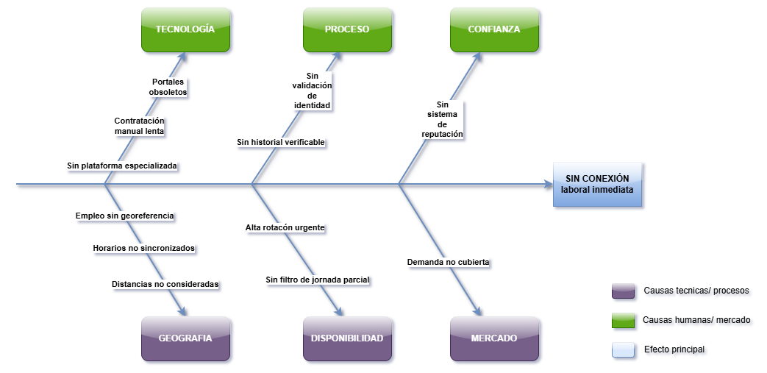

2.3 Estado del Arte y Homologación

Se analizaron las principales soluciones existentes en el mercado de intermediación laboral temporal para identificar la brecha que Catch and Go viene a cubrir:

Solución | Tipo | Geolocalización | Matching IA | Reputación | Empleo Temporal Urgente | Brecha
Workana | Freelance online | No | Parcial | Sí | No | Orientada a proyectos digitales de largo plazo
Yapo / GetOnBoard | Portal de empleo | No | No | No | No | Diseñada para contratación permanente
Uber / Rappi | Gig economy | Sí | Sí | Sí | Parcial | Solo roles específicos (delivery/transporte)
LinkedIn | Red profesional | Parcial | Parcial | Parcial | No | Orientada a perfiles profesionales, no temporal
Catch and Go | Empleo temporal inmediato | Sí | Sí | Sí | Sí | Brecha cubierta: cualquier rubro, urgencia real

2.4 Situación Inicial (As-Is)

El flujo actual sin la plataforma Catch and Go implica los siguientes pasos manuales y no integrados:

- Empresa detecta necesidad urgente de cobertura de turno.
- Contacto manual por WhatsApp, llamadas telefónicas o publicación en redes sociales.
- Revisión manual de candidatos sin criterio de proximidad ni historial verificable.
- Tiempo de respuesta promedio: horas o días. En muchos casos el turno no se cubre.
- Sin registro ni evaluación post-trabajo: no hay trazabilidad ni construcción de reputación.

Evidencia requerida (IL 1.1): Diagrama de flujo As-Is

Diagrama de flujo As-Is que ilustre el proceso actual descrito (sin el software).
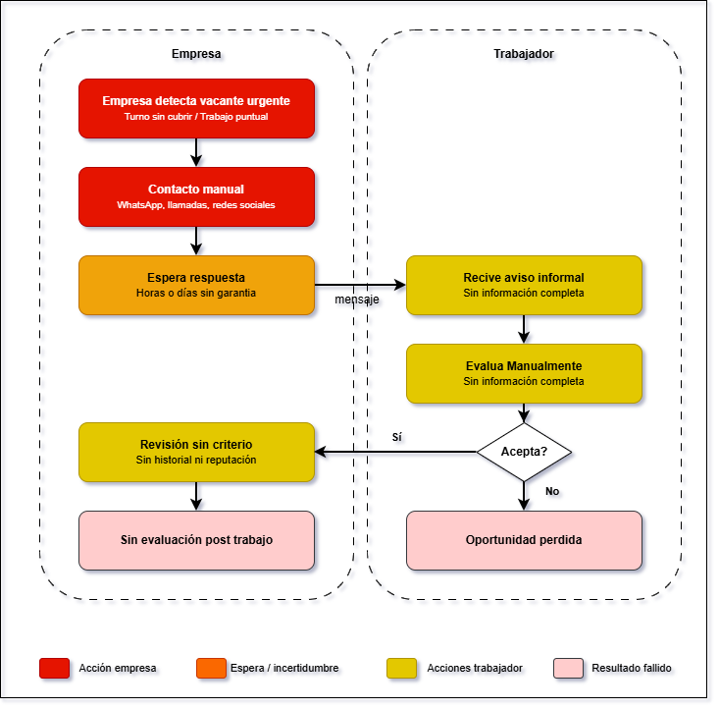

3. OBJETIVOS Y ALCANCE (IL 1.2)

3.1 Objetivo General
Desarrollar una plataforma digital escalable basada en arquitectura de microservicios que conecte trabajadores disponibles con empresas que requieren cobertura laboral temporal, mediante geolocalización en tiempo real y un sistema de reputación bidireccional, implementando el MVP funcional durante el período académico del semestre 2026 bajo la metodología Scrum, accesible a través de una aplicación web de escritorio y una aplicación móvil nativa para Android, con cobertura inicial en Chile.

3.2 Objetivos Específicos
- OE1: Diseñar e implementar un motor de matching inteligente que conecte trabajadores y empresas en función de proximidad geográfica, disponibilidad horaria y perfil de reputación, como elemento diferenciador central de la plataforma.
- OE2: Desplegar la solución como un sistema distribuido en infraestructura cloud, garantizando disponibilidad, seguridad de los datos y escalabilidad modular dentro del plazo académico del semestre 2026.

3.3 Alcance Técnico

Entregables del MVP
Módulo | Descripción | Prioridad
Módulo 1: Registro y Autenticación | Perfiles validados para trabajadores y empresas | Alta
Módulo 2: Publicación de Empleos | Publicación instantánea de empleos temporales georreferenciados | Alta
Módulo 3: Postulación y Matching | Motor de postulaciones y matching geolocalizado | Alta
Módulo 4: Ranking y Reputación | Sistema de evaluación post-trabajo bidireccional (Motor de Confianza) | Alta

Supuestos
- Se cuenta con acceso a la API de Mapbox o Google Maps (capa gratuita disponible para desarrollo).
- Los integrantes del equipo disponen de acceso a herramientas de desarrollo (IDE, Git, Docker Desktop).
- El proveedor cloud seleccionado (AWS / Azure / GCP) ofrece capa gratuita suficiente para el MVP.
- El desarrollo de pagos digitales se considera fuera del alcance del MVP y se planifica para una fase posterior.

Restricciones
- Presupuesto cloud: $0 (uso exclusivo de capa gratuita de los proveedores).
- Plazo de desarrollo: 18 semanas de ejecución más 3 semanas de configuración inicial.
- Equipo de 3 personas con dedicación académica (no tiempo completo).
- Los pagos digitales quedan excluidos del MVP para mantener el alcance manejable.
- La plataforma móvil se desarrolla únicamente para Android; el soporte para iOS queda excluido del MVP y se evalúa como proyecto de expansión futura.
- La plataforma web de escritorio cubre el acceso desde navegador para ambos tipos de usuario.
- El alcance geográfico del MVP está restringido al mercado chileno; la internacionalización hacia otros países de Latinoamérica se planifica como fase posterior al crecimiento del proyecto.

4. PROPUESTA DE SOLUCIÓN Y DISEÑO CONCEPTUAL (IL1.1 / IL 1.4)

4.1 Definición de Requerimientos

Requerimientos Funcionales (RF)

ID | Requerimiento Funcional | Prioridad
RF-01 | Registro y autenticación de trabajadores y empresas con validación de identidad. | Alta
RF-02 | Publicación de ofertas de empleo temporal con parámetros de rol, tarifa, horario y ubicación georreferenciada. | Alta
RF-03 | Motor de búsqueda geolocalizada: mostrar ofertas cercanas según radio configurable. | Alta
RF-04 | Sistema de postulación: trabajador aplica a oferta; empresa recibe candidatos filtrados por proximidad y ranking. | Alta
RF-05 | Motor de matching inteligente que prioriza candidatos según ranking histórico, proximidad y disponibilidad horaria. | Alta
RF-06 | Sistema de ranking y reputación bidireccional: evaluación post-trabajo por ambas partes con historial visible. | Alta
RF-07 | Notificaciones en tiempo real (push/email) ante nuevas ofertas cercanas y actualizaciones de postulación. | Media
RF-08 | Panel de administración para gestión de usuarios, empresas y moderación de contenido. | Media

Requerimientos No Funcionales (Atributos de Calidad)

Atributo | Indicadores clave | Descripción | Mecanismo de garantía
Integridad | Datos íntegros en todo momento | Los datos del trabajador, empresa y evaluaciones no pueden ser alterados sin autorización. | Validación de esquema en cada microservicio + restricciones de integridad referencial en PostgreSQL
Confiabilidad | Alta disponibilidad del sistema | El sistema opera sin interrupciones; si un servicio falla, los demás continúan operando. | Arquitectura de microservicios desacoplados + Docker con reinicio automático de contenedores caídos.
Precisión | Matching y geolocalización exactos | La información entregada al usuario (distancia, candidatos sugeridos) responde a los parámetros reales del sistema. | Mapbox/Google Maps API + Redis para caché de coordenadas activas en tiempo real.
Oportunidad | Respuesta en tiempo real | Las notificaciones y resultados de matching llegan al usuario en el momento en que la oferta es publicada. | Mensajería asíncrona con eventos; notificaciones push en el MVP.
Seguridad | Datos y accesos protegidos | Las credenciales, datos personales y comunicaciones están cifrados y protegidos contra accesos no autorizados. | Autenticación JWT + HTTPS/TLS en todos los endpoints + Spring Security.

4.2 Diseño de Interfaz (Mockups)

El flujo principal de la interfaz contempla las siguientes pantallas core del MVP, diseñadas para la aplicación web de escritorio y la app móvil Android:

- Pantalla de Login / Registro: selección de tipo de usuario (Trabajador / Empresa), registro con datos de perfil y validación.

- Dashboard del Trabajador: mapa interactivo con ofertas cercanas, filtros por categoría y disponibilidad horaria.

- Dashboard de la Empresa: formulario de publicación rápida de empleo, listado de candidatos con ranking visible.

- Pantalla de Postulación: detalle de oferta, botón de aplicación con un clic, confirmación inmediata.

- Pantalla de Evaluación Post-Trabajo: formulario de calificación bidireccional (1-5 estrellas + comentario).

Evidencia requerida Enlace de mockup del proyecto Catch-and-go (Previo)
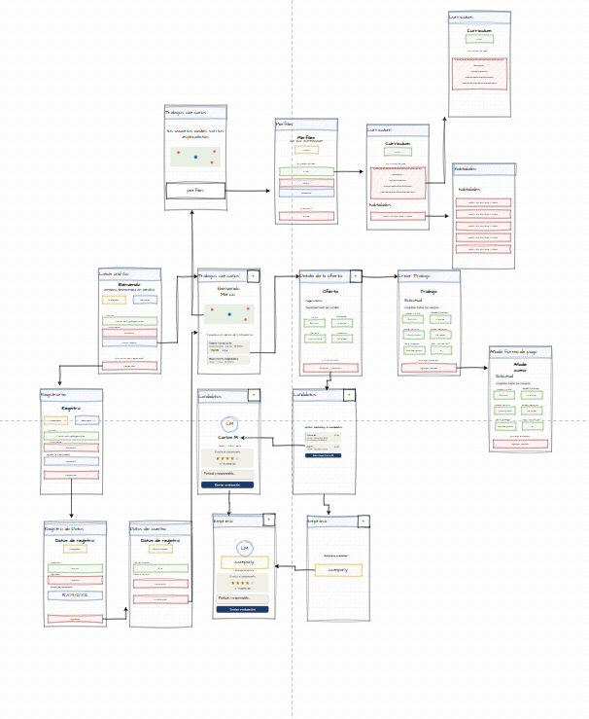
URL del mockup:
https://drive.google.com/file/d/12LHCriVQTM0SWIin4aDR_CezJ0RJjRTu/view?usp=sharing

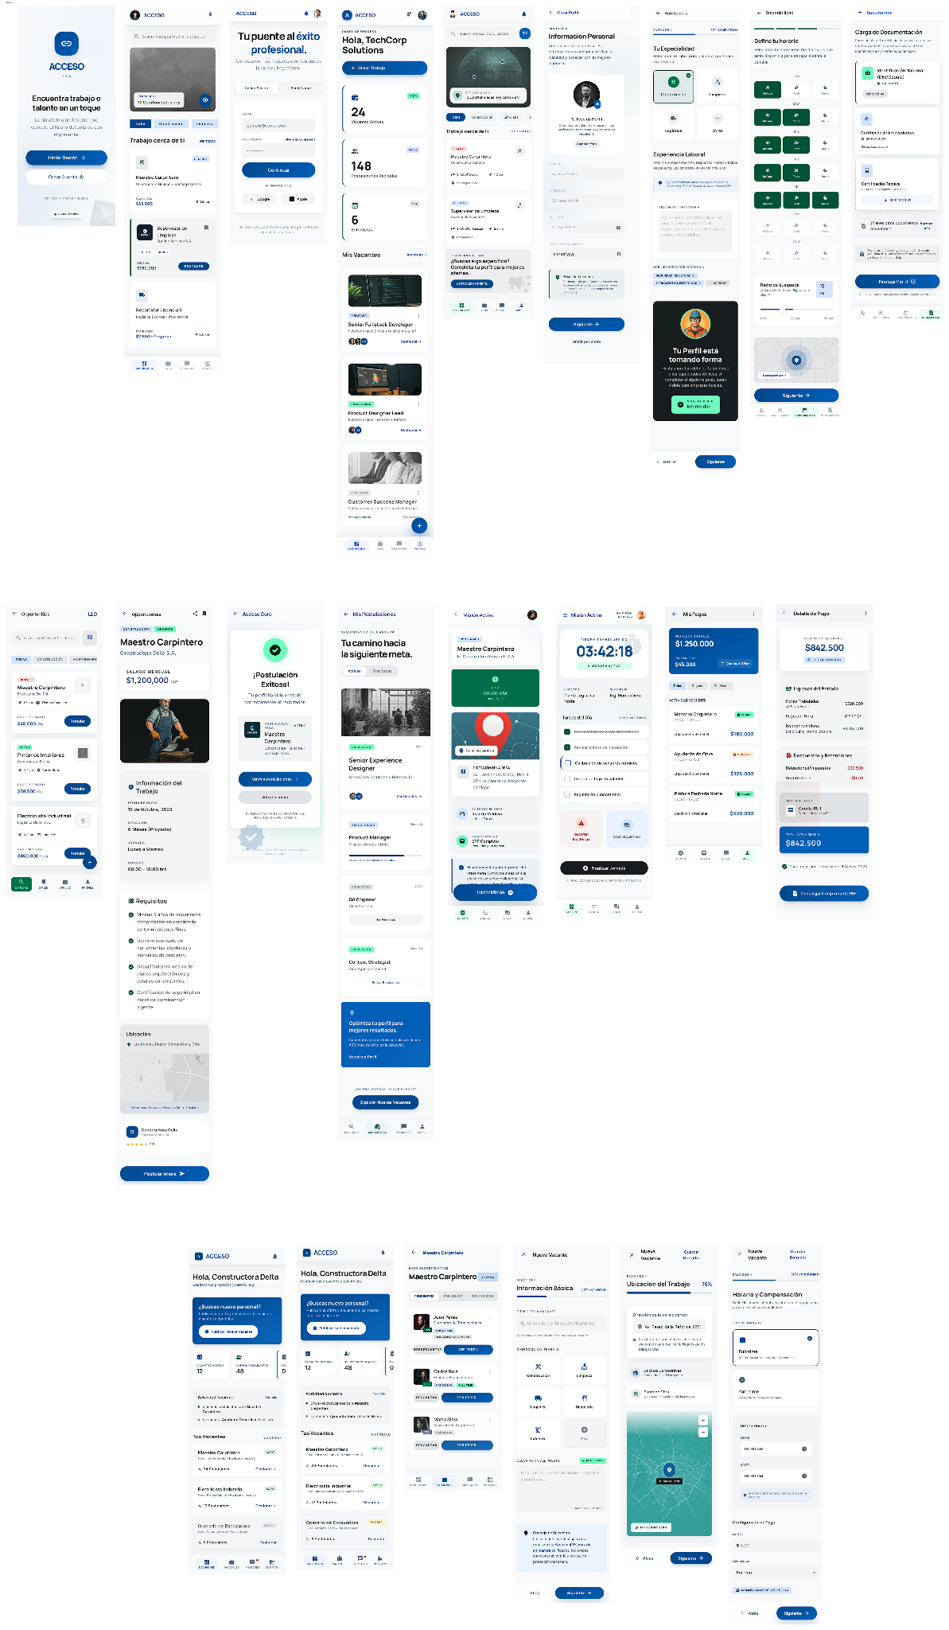
URL del mockup en Figma:
https://www.figma.com/design/7Akvtq0KviD3QjpitOvjos/Miguel-Arredondo-s-team-library?node-id=4311-2&t=skaHjqdKZJ7cAUJ7-1

4.3 Arquitectura y Patrones

La plataforma Catch and Go adopta una Arquitectura de Microservicios, organizando el sistema en servicios independientes con responsabilidades acotadas. Esta decisión es proporcional a los requerimientos del proyecto por las siguientes razones:
- Escalabilidad independiente: cada servicio (matching, geolocalización, notificaciones) puede escalar según su carga sin afectar al resto.
- Tolerancia a fallos: si un servicio falla, los demás continúan operando (desacoplamiento real).
- Desarrollo modular: cada integrante puede trabajar en su servicio de forma paralela sin conflictos.
- Despliegue continuo: permite actualizar módulos sin detener la plataforma completa.

Los microservicios principales del sistema son:

Servicio | Responsabilidad
API Gateway | Punto único de entrada, enrutamiento y autenticación de todas las solicitudes.
Auth Service | Registro, login y gestión de tokens JWT.
Profile Service | Perfil de datos de trabajador y empresa (unificados).
Jobs Service | Publicación y gestión de ofertas laborales.
Matching Service | Motor de emparejamiento inteligente de proximidad, ranking y reputación (incluye lógica de Ranking).

4.4 Estrategia Cloud (IL 1.3)

Clasificación de Servicios Cloud utilizados

Modelo | Servicio / Herramienta | Uso en Catch and Go
PaaS | Railway | Plataforma principal de despliegue del MVP: hosting de microservicios Spring Boot, base de datos PostgreSQL gestionada y variables de entorno centralizadas. Free tier disponible para desarrollo y validación académica sin costo.
SaaS | GitHub | Repositorio centralizado, versionamiento con GitFlow y base para integración de CI/CD en fases posteriores.
SaaS | Mapbox API / Google Maps API | APIs de geolocalización consumidas directamente: cálculo de distancias, radio de cobertura y renderizado de mapas interactivos en el frontend.
IaaS  (proyección futura) | (proyección futura)  AWS EC2 / Azure VM / GCP Compute Engine | Infraestructura para escala productiva post-semestral, cuando el sistema requiera control total del entorno, orquestación con Kubernetes y mayor capacidad de cómputo.

Proveedor y Modelo de Despliegue

Aspecto | Decisión | Justificación
Proveedor | AWS / Azure / GCP (free tier) | Los tres proveedores ofrecen capa gratuita adecuada para MVP académico.
Modelo de Servicio | IaaS + PaaS | IaaS para VM y contenedores; Paas para servicios gestionados.
Contenedores MVP | Docker + Docker Compose | Portabilidad sin necesidad de orquestador para MVP semestral.
Proyección futura | Kubernetes | Orquestación automática auto-scaling para escala productiva post-semestral.
Factibilidad temporal | Despliegue continuo con CI/CD | Permite entregas incrementales en cada sprint sin tiempos muertos.

5. DESCRIPCIÓN TÉCNICA

5.1 Stack Tecnológico

Capa | Tecnología | Rol
Frontend | Kotlin + Android Studio (Android) + React + Next.js (web escritorio) | App móvil nativa Android con Kotlin (Android Studio) para uso en terreno; Next.js + React para plataforma web de escritorio accesible desde navegador.
Frontend | JavaScript / TypeScript | Tipado estricto para lógica de cliente, reducción de errores en runtime.
Backend | Java + Spring Boot | Core de microservicios: lógica de negocio, APIs REST robustas.
Base de Datos | PostgreSQL | Almacenamiento relacional principal: usuarios, empleos, postulaciones, reseñas.
Caché | Redis | Caché de alta velocidad: coordenadas de trabajadores activos, sesiones, ranking
Geolocalización | Mapbox / Google Maps API | Trazado de ubicaciones, cálculo de distancias y radio de cobertura.
Contenedores | Docker + Docker Compose | Contenerización y orquestación local/MVP. Kubernetes considerado para escala productiva post-semestral.
Cloud | AWS / Azure / GCP  (Free Tier) | Infraestructura de despliegue con auto-scaling y alta disponibilidad. Se usará Railway o Render para el MVP dentro del free tier.

5.2 Repositorio y Versionamiento

Plataforma: GitHub
Estrategia de ramas: GitFlow

Estructura de ramas GitFlow:
• main: rama de producción, código estable y listo para despliegue.
• develop: rama de integración de funcionalidades completadas en cada sprint.
• feature/[nombre]: ramas de desarrollo individual por funcionalidad
(ej. feature/auth-service, feature/matching-engine).
• release/[versión]: rama de preparación de entrega antes de merging a main.
• hotfix/[nombre]: correcciones urgentes sobre la rama main en producción.

Evidencia requerida Enlace al repositorio GitHub del proyecto.
URL del repositorio: https://github.com/Nicolasiturrieta/Catch-Go.git

6. METODOLOGÍA Y PLANIFICACIÓN (IL 1.4)

6.1 Ciclo de Vida del Software

Se adopta un Ciclo de Vida Incremental, donde el software se construye y entrega en incrementos funcionales a lo largo del semestre. Esta elección se justifica por:
• Permite entregar valor en cada sprint, con módulos funcionales y testeables desde las primeras semanas.
• Es proporcional a la arquitectura de microservicios elegida: cada servicio es un incremento independiente.
• Facilita la validación continua con el docente/cliente al final de cada ciclo.
• Reduce el riesgo de entregar un producto no funcional al final del semestre.

6.2 Marco de Trabajo Ágil: Scrum

El proyecto se gestiona bajo el marco de trabajo Scrum con los siguientes ritos y artefactos:

Rito / Artefacto | Descripción | Frecuencia
Sprint Planning | Definición de tareas y compromisos para el sprint | Inicio de cada sprint
Daily Stand-up | Sincronización del equipo: qué hice, qué haré, hay bloqueantes | Diaria (15 min)
Sprint Review | Demostración del incremento funcional al docente/cliente | Fin de cada sprint
Sprint Retrospective | Reflexión del equipo sobre proceso y mejoras | Fin de cada sprint
Product Backlog | Lista priorizada de todas las funcionalidades del sistema | Continuo
Sprint Backlog | Tareas comprometidas para el sprint en curso | Por sprint

6.3 Planificación Semestral

Fase | Semanas | Actividades Principales | Responsable
Setup | S1 – S3 | Análisis de requerimientos, diseño de arquitectura, configuración de repositorio y entorno cloud | Todo el equipo
Fase 1: Core | S4 – S7 | Auth Service, User/Company Service, Jobs Service, publicación georreferenciada | Iturrieta + Arredondo
Fase 2: Matching | S8 – S11 | Matching Service, GeoLocation Service, Ranking Service, integración Redis + Kafka | Todo el equipo
Fase 3: Frontend | S12 – S15 | App Android (Kotlin / Android Studio) + plataforma web escritorio (Next.js), integración con APIs, pruebas de integración | Iturrieta + Tassara
Fase 4: Cierre | S16 – S18 | Pruebas finales, corrección de bugs, documentación técnica, presentación final | Todo el equipo

Evidencia requerida (IL 1.4): Link Carta Gantt-Catch and Go
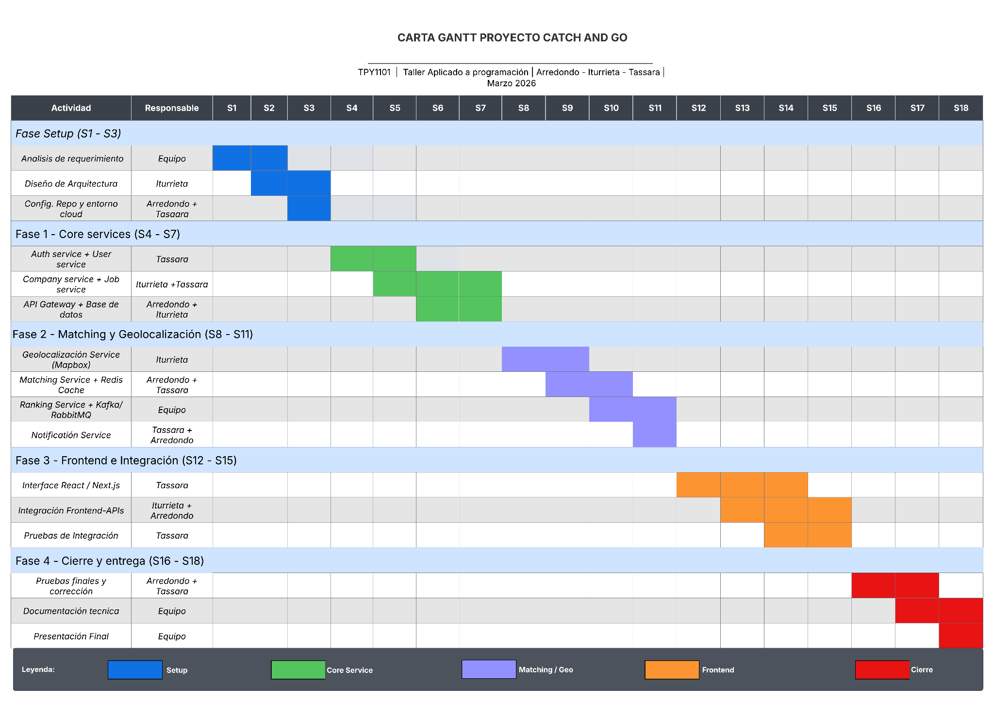

7. MECANISMOS DE CONTROL Y CALIDAD
Las pruebas unitarias y de integración se ejecutarán de forma continua dentro del pipeline de desarrollo (integración con GitHub Actions en fases posteriores), garantizando que cada merge a la rama develop no introduzca regresiones.

7.1 Certificación de Avances

El equipo validará el avance del proyecto mediante los siguientes mecanismos formales:

Mecanismo | Descripción | Frecuencia
Sprint Review | Demostración de funcionalidades con software funcional ejecutándose (no solo presentaciones) directamente al docente. | Fin de cada sprint
Repositorio GitHub | El docente puede revisar historial de commits y avance real del código en cualquier momento. | Continuo
Informes de avance | Entrega 1, 2 y 3 documentan formalmente el estado del proyecto con evidencias verificables. | Semanas 4, 9 y 14
Ambiente cloud | El MVP estará desplegado en un entorno cloud accesible para validación externa. | Desde Fase 2 (S8)

7.2 Plan de Pruebas Inicial

Tipo de Prueba | Descripción | Herramienta | Responsable
Pruebas Unitarias | Validación de cada función/método de forma aislada en los microservicios backend | JUnit 5 + Mockito (Java) | Tassara
Pruebas de Integración | Verificación de la comunicación correcta entre microservicios a través del API Gateway | Postman + Spring Boot Test | Tassara + Arredondo
Pruebas de Geolocalización | Validación de precisión del cálculo de distancias y radio de cobertura | Pruebas manuales + datos simulados | Iturrieta
Pruebas de Carga Básica | Verificar comportamiento del sistema bajo múltiples solicitudes concurrentes | JMeter (básico) | Todo el equipo
Pruebas de Interfaz (UI) | Validación de flujos principales en el frontend (Login, Postulación, Evaluación) | Testing manual en dispositivo Android + Espresso / JUnit (Kotlin) + testing web (React Testing Library) | Iturrieta

8. CONCLUSIÓN

El presente informe de avance sentará las bases estratégicas, conceptuales y técnicas del proyecto Catch and Go. Se encontraba una brecha real y no resuelta en el mercado laboral: la desconexión de las empresas que cubren turnos temporales urgentes y trabajos que buscan ingresos flexibles careciendo de aplicaciones a su disposición que los conecten con inmediatez, geolocalización y confianza. Esta problemática fue corroborada con un análisis de causas y efectos (Diagrama de Ishikawa) y el estudio comparativo del estado del arte que demostró que ninguna de las soluciones existentes en el mercado hispanohablante conectaba urgencia, geolocalización y reputación bidireccional.
La solución, una plataforma digital, a través de una arquitectura simplificada de microservicios y un hosting en cloud, responde directamente a los objetivos planteados. Las decisiones tecnológicas adoptadas (Spring Boot, Kotlin + Android Studio (Android) + Next.js (web escritorio),, PostgreSQL, Redis, Mapbox API y Docker) fueron elegidas bajo los requisitos de viabilidad, dominio del equipo técnico y alineación con las buenas prácticas de la industria, priorizando el cumplimiento de un MVP funcional dentro del deadline académico. La simplificación de la arquitectura en cinco servicios core (API gateway, Auth, Profile, Jobs y Matching) favorece la modularidad y escalabilidad típicas de los microservicios sin llegar a poner en peligro la viabilidad de la entrega en el semestre.
Las siguientes actividades son las que sigue el equipo de trabajo hacia adelante: la realización de estos módulos core tal y como quedan definidos en el MVP, comenzando por el Auth service y el Profile service durante las semanas 4 a 7, para luego incluir el motor de matching y la lógica de geolocalización en la fase 2. El seguimiento del proyecto se realizará mediante sprints scrum donde haya revisiones formales al docente al final de cada ciclo, de forma que haya una trazabilidad, calidad y alineamiento en la entrega continua con los requerimientos del proyecto. Catch and Go tiene potencial de convertirse en una solución importante y diferenciada en el ecosistema de las plataformas laborales de Chile, con proyección de expansión hacia Latinoamérica una vez consolidado el mercado local, pensando que con esta primera entrega queda sentada la base para su desarrollo e implementación.

